**ओ३म्**

**“थिरूविलवमाला, केरल में एक आर्य उपदेशक विद्यालय का उद्घाटन”**

**प्रस्तुतकर्त्ता - मनमोहन कुमार आर्य, देहरादून।**

थिरूविलवमाला, केरल में 23 अप्रैल, 2015 को एक आर्य उपदेशक विद्यालय का उद्घाटन किया गया है। यह विद्यालय ब्राह्म उपदेशक विद्यालय, हिसार, हरयाणा के पूर्णतः समान है। यह उल्लेखनीय है कि 23 अप्रैल **“आदि शंकराचार्य जी”** का जन्म दिवस भी है।

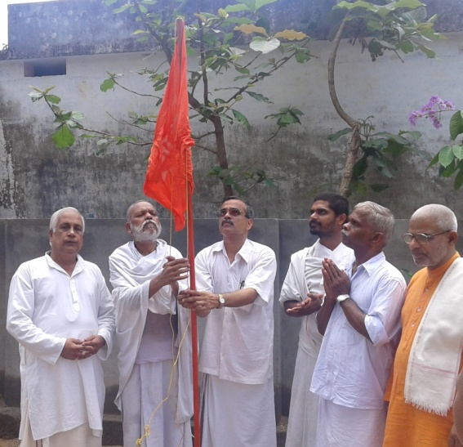इस उपदेशक विद्यालय को **“पण्डित ऋषिराम आर्योपदेशक महाविद्यालय”** नाम दिया गया है। यह केरल में आर्यसमाज का अपनी तरह का पहला उपदेशक विद्यालय है। यह विद्यालय अमर आर्य मिशनरी पण्डित ऋषिराम की स्मृति को समर्पित है जो सन् 1921 में केरल में मोपला विद्रोह की कठिन व जटिल परिस्थितियों में यहां धर्मान्तरित स्वबन्धुओं को शुद्ध करने तथा वेद प्रचार करने पहुचें थे। श्री ऋषिराम ने केरल में सम्भवतः सबसे पहले पूरा समय देकर यहां वैदिक धर्म और आर्य समाज का प्रचार किया। पण्डित ऋषिराम जी डी.ए.वी. कालेज. लाहौर के नये स्नातक थे और यह विख्यात शिक्षा शास्त्री और जीवनदानी महात्मा हंसराज जी की प्रेरणा से केरल पहुंचे थे जिससे मोपलाओं द्वारा धर्मान्तरित हिन्दु बन्धुओं को बचाकर उन्हें वैदिक धर्म पर दृणता से स्थापित किया जा सके।

कार्यक्रम का आरम्भ वैदिक यज्ञ पर वेदमन्त्रोच्चार से हुआ जिसके पश्चात महात्मा आनन्द मुनि ने उपदेशक महाविद्यालय व गुरूकुल का उद्घाटन किया। प्रसिद्ध शिक्षा शास्त्री और विद्या भारती अखिल भारतीय शिक्षा संस्थान के पूर्व अध्यक्ष डा. पी.के. माधवन ने आयोजन की अध्यक्षता की। आचार्य वामदेव आर्य जी ने आशीर्वचन कहे। पण्डित लेखराम आर्ष गुरूकुल महाविद्यालय, वेलिनीझी, केरल के आचार्य श्री हीरा प्रसाद शास्त्री जी, मुनि हरि राम-हिसार, श्री ईश्वर सिंह आर्य-हिसार, श्री सुभाष आर्य-हिसार, श्रीमति विष्णु देवी आर्य-हिसार, श्रीमति राजबाला आर्य-हिसार, श्री श्रीधारा मुनि, गुरूकुल के ब्रह्मचारियों के अभिभावकगणों ने भी इस अवसर पर अपने प्रेरक विचार प्रस्तुत किये। गुरूकुल के अधिष्ठाता श्री के.एम. राजन ने सभी श्रोताओं एवं अतिथि महानुभावों का स्वागत एवं सम्मान किया और आभार प्रदर्शित किया। श्री वी. गोविन्द दास, प्रधान, आर्यसमाजम, वेलीनीझी ने अपने सारगर्भित विचार प्रस्तुत किए और साथ ही कार्यक्रम में उपस्थित सभी महानपुभावों का हृदय से धन्यवाद किया।

उपदेशक विद्यालय के अधिष्ठाता श्री के.एम. राजन जी ने बताया कि यह गुरूकुल विद्या वाचस्पति और वेद वाचस्पति के पाठ्यक्रम आरम्भ कर रहा है। इन पाठ्यक्रमों में प्रवेश के लिए विद्यार्थी का मैट्रिक या हायर सेकेण्ड्री होना आवश्यक है जिसमें एक विषय संस्कृत भी रहा हो। विद्यालय में केवल उन्हीं छात्रों को प्रवेश दिया जायेगा जो अध्ययन पूरा करके पूरे समय के लिए आर्य प्रचारक बनने के लिए सहमति प्रदान करेंगे। अध्ययन पूरा करने पर सफल हुए छात्रों को विद्यालय के आचार्य द्वारा किसी भी राज्य के निर्दिष्ट स्थान पर सेवा करना भी अनिवार्य होगा। विद्यालय के पाठ्यक्रम में अष्टाध्यायी, महाभाष्य, निरूक्त आदि व्याकरण ग्रन्थों सहित महर्षि दयानन्द के सभी ग्रन्थ, 6 दर्शन, कुछ उपनिषद भी अध्ययन कराये जायेंगे और इसके साथ ही विभिन्न धर्मों का तुलनात्मक अध्ययन तथा कम्प्यूटर की शिक्षा एवं प्रशिक्षण भी दिया जायेगा। विद्यालय में सभी छात्रों को भोजन, निवास व पुस्तकों सहित शिक्षा निःशुल्क प्रदान की जायेगी। आयोजन में बड़ी संख्या में स्त्री व पुरूष उपस्थित थे। शान्ति पाठ के साथ आयोजन सम्पन्न हुआ। यह ज्ञातव्य है कि केरल में आर्य गुरूकुल, आर्यसमाज एवं श्री ऋषिराम उपदेशक महाविद्यालय की स्थापना में अजमेर के श्री बालेश्वर मुनि जी की प्रशंनीय भूमिका है।

**-मनमोहन कुमार आर्य**

**196 चुक्खूवाला-2**

**देहरादून-248001**

**फोनः 09412985121**